Гидроизоляция железобетонных мостов – основная защита конструкций от коррозии
А.В.Макаров, С.В.Шатлаев, Г.Г. Гулуев
Волгоградский государственный технический университет
Аннотация: в статье рассмотрены основные виды коррозии бетона, такие как хлоридная, сульфатная, кислотная и углекислотная, приводится механизм поражения цементного камня. Показана опасность выщелачивания бетона. Защитой мостов от проникновения агрессивной влаги служит гидроизоляция. Приводятся материалы, использующиеся для устройства гидроизоляции в нашей стране, их достоинства и недостатки.
Ключевые слова: гидроизоляция мостов, углекислотную коррозию, хлоридная коррозия, кислотная коррозия, выщелачивание бетона, гидроизоляционные материалы, адгезия.

Основным материалом для строительства мостов в России является железобетон. Из железобетона возводят мостовые сооружения всех видов и систем во всех регионах страны из-за его несомненных достоинств: прочности, долговечности и относительной дешевизне. Однако негативным фактором является коррозия.
Бетон в процессе эксплуатации испытывает разнообразные физические воздействия. Особенно опасны знакопеременные нагрузки. К ним, в частности, относятся: попеременное замораживание и оттаивание, нагрев и охлаждение, увлажнение и высушивание и другое. Деструкция начинается с шелушения поверхности бетонного изделия и постепенно распространяется вглубь, хотя могут появляться и глубокие трещины. Кроме физических воздействий на бетон влияет и химически активная среда. В зависимости от имеющихся в атмосфере соединений хлора, серы, сероводорода, углерода, которые вступая в реакцию с водой, образуют вредные для бетонов среды – хлоридную, сульфатную, кислотную. Такие среды способствуют коррозии.
Хлоридная коррозия в бетонах обусловлена миграцией ионов Cl¯ через области повышенной проницаемости: микротрещины, капилляры и открытые поры. Факторами, влияющими на отношение Cl¯/ОН¯, являются концентрация ОН¯ и интенсивность поглощения твердой фазой ионов Cl¯. Концентрация ОН ¯ зависит от содержания щелочных элементов в цементе и часто бывает ниже в композиционном цементе [1]. Хлор частично связывается в C₃A CaCl₂ 10H₂O , но его большая часть остается в водном поровом растворе.
Сульфатная коррозия – это такой вид коррозии цементного камня, который возникает от действия содержащихся в воде сернокислых соединений: СаSO₄, Na₂SO₄, MgSO₄. Оксиды серы присутствуют в атмосфере промышленных центров из-за работы заводов. Характерным для них является то, что в результате химических реакций образуются новые устойчивые соединения, которые остаются в цементном камне и объем которых превышает исходный объем твердой фазы. Воды с ионами сульфатов проникают в цементный камень через поверхность плиты проезжей части моста и реагируют с алюминатными минералами, что приводит к образованию нового минерала – эттрингита (гидросульфоалюмината кальция), который, кристаллизуясь, занимает объем в 4,76 раза больший, чем исходные соединения.
Цементный камень имеет щелочную реакцию, и активно взаимодейст-вует с кислотными средами и кислыми солями. Это способствует кислотной коррозии бетона. Портландцемент является не стойкими к действию кислот материалом и наиболее сильное действие на него оказывают слабые (однопроцентные) растворы серной, соляной или азотной кислот. Негативное действие таких растворов начинает проявляться уже при рН = 6. Кислоты реагирует с Са(ОН)₂ и гидросиликатами кальция. В результате такого взаимодействия образуются растворимые в воде соли, которые вымываются из тела бетона, образуя поры. Химическая реакция взаимодействия соляной кислоты с гидроксидом кальция, протекают следующим образом:
Са(ОН)₂ + 2НСl → CaCl₂ +2H₂O
Образующиеся в результате подобных реакций соединения в виде гидроксида кремния, либо алюминия, либо железа нерастворимы в воде и остаются в бетоне как рыхлые массы. Гидроалюминаты в составе бетона, наиболее подвержены воздействию кислот. Поэтому для «увеличения стойкости цементного камня к кислотной коррозии необходимо ограничивать в цементе содержание алюминатов кальция» [2].
Кислые газы в атмосфере крупных городов и промышленных центров также агрессивны по отношению к бетону. Корродирующее влияние газов сказывается на бетоне уже при их содержании в воздухе. Наиболее агрессивным является сульфид водорода (Н₂S), а наиболее распространен углекислый газ – спутник городов и процессов горения, вызывающий особую углекислотную коррозию.
Углекислый газ, находящийся в воздухе, вступая в реакцию с водой атмосферы, образует угольную кислоту, которая в виде осадков попадает на проезжую часть мостов. Угольная кислота – продукт взаимодействия СО₂ с водяными парами - является очень слабой, однако она подвергает цементный камень химической коррозии. Углекислотная коррозия отличается своеобразием и протекает в два этапа. На первом этапе идет реакция взаимодействия гидроксида кальция с СО₂ воздуха в присутствии водяного пара: Са(ОН)₂ + СО₂ + Н₂О = СаСО₃ + 2Н₂О
Затем реакция продолжается с образованием гидрокарбоната кальция: СаСО₃ + Н₂СО₃ = Са(НСО₃)₂.
Образующийся продукт растворим в воде, но так как реакция обратима, то «для предотвращения коррозии цементного камня необходимо, чтобы концентрация углекислоты не превышала равновесного значения» [3].
В зависимости от среды протекания коррозионный процесс подразделяют на углекислую коррозию, если он протекает в воздушной среде, и на углекислотную коррозию, если на бетон воздействует водная среда, содержащая угольную кислоту, либо воздушная влажная среда с высокой концентрацией СО₂.
В железобетонных мостовых конструкциях, контактируемых с атмосферным воздухом, возможно протекание реакций с образованием карбоната кальция CaCO₃. В поверхностном слое железобетонной конструкции толщиной 2…4 мм происходит процесс накопления карбонатов называемый карбонизацией цементного камня. Так как карбонат кальция не растворим в воде, и остается в структуре бетона, то происходит уплотнение поверхностного слоя с повышением его непроницаемости. Это положительно сказывается на состоянии конструкции. Однако если такой процесс протекает совместно с коррозией выщелачивания, то толщина карбонизированного слоя может составить несколько сантиметров, что снижает pH бетона и отрицательно сказывается на коррозионной стойкости стальной арматуры в железобетоне.
При эксплуатации железобетонных мостов в условиях их периодического замачивания атмосферной неагрессивной водой вначале происходит постепенное растворение содержащихся в цементном камне кристаллов Са(ОН)₂ . Вымывание этой составляющей цементного камня из тела бетона называется выщелачиванием, а коррозия, вызванная этим процессом – коррозией выщелачивания.
В результате происходящих процессов растворения и вымывания гидроксида кальция нарушается химическое равновесие между поровой жидкостью и составляющими цементного камня, что приводит к ослаблению и постепенному разрушению бетона. Скорость коррозия выщелачивания определяется скоростью вымывания растворенного гидроксида кальция из пор бетона, а значит частотой замачивания и объемом фильтрующейся воды. В начале процесса идет вымывание гидроокиси кальция, после вымывания определенного количества Са(ОН)₂, его концентрация в поровой влаге понижается, тогда начинается разложение более стойкого трехкальциевого силиката 3СаО • 2SiO₂• 3H₂O с выделением гидроксида кальция.
Если мостовая конструкция подвержена периодическому воздействию дождевой или талой воды, то вначале на ее поверхности появляется белый известковый налет в виде высолов, показанных на рисунке 1. Затем в местах постоянного стекания воды образуются известковые наросты – сталактиты. Структура цементного камня при этом постепенно изменяется, снижается прочность бетона, повышается его проницаемость, что является причиной разрушения железобетонной плиты проезжей части моста, как показано на рисунке 2.
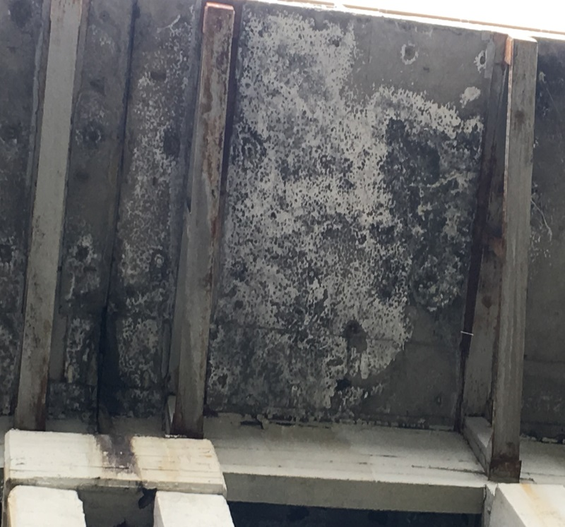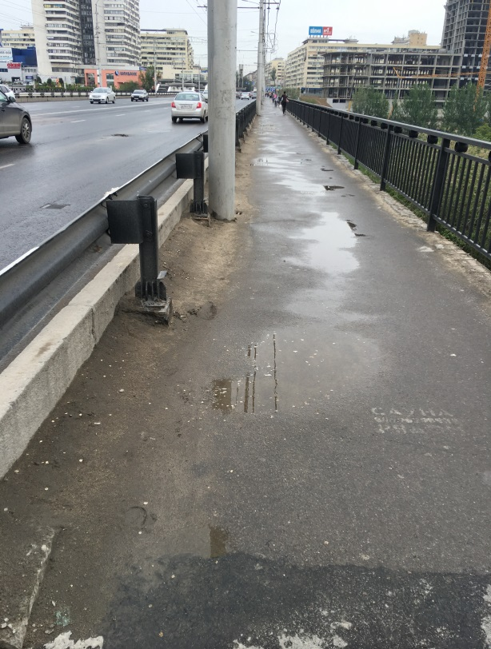
Рис. 1. а) выщелачивание бетона тротуарной консоли моста в местах застоя воды, б) скопление воды на тротуаре моста в Волгограде.
Таким образом, видно, что влага является не только проводником агрессивных сред в бетон, но и сама, даже не загрязненная, отрицательно влияет на цементный камень и необходимо не допустить ее проникновение в конструкции. Пролетное строение мостов защищают от влаги устройством гидроизоляции. Гидроизоляционный слой включается в мостовое полотно, где сам защищается от разрушения защитным и выравнивающим слоями.
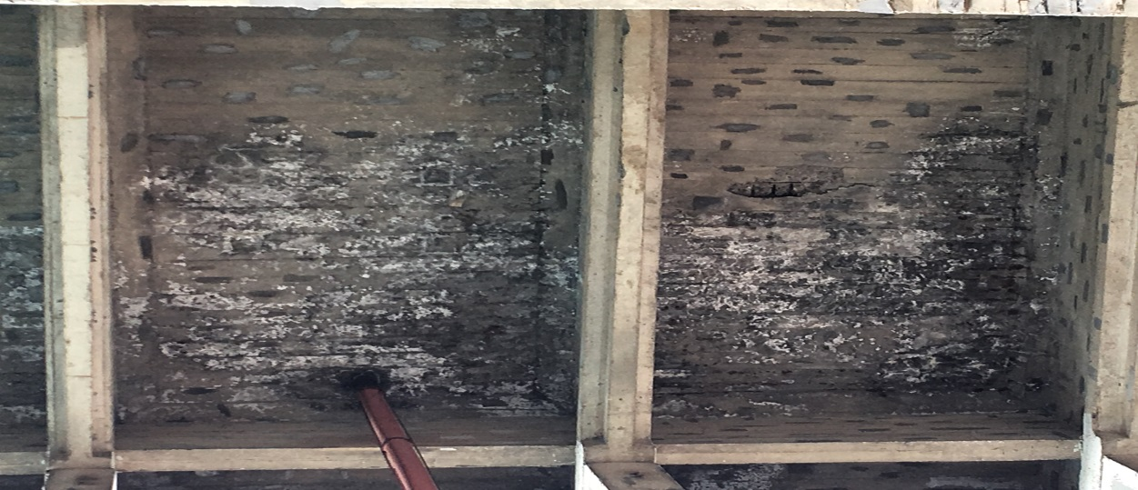
Рис. 2. Коррозионный процесс железобетонной плиты проезжей части.
Раньше основными гидроизоляционными материалами были битумная мастика, армированная стеклотканью, и гидростеклоизол. Часто вместо мастики применяли строительные битумы с температурами хрупкости +5—12 ^{о}С, которые за год-два уже шли трещинами [4]. Сейчас при строительстве и реконструкции мостовых сооружений используют материалы, специально созданные для изоляции пролетных строений.
Современный гидроизоляционный материал должен отвечать следую-щим требованиям: устойчивостью к действию динамических нагрузок, устойчивостью к воздействию низких температур, высокой адгезией к основанию, химической стойкостью к воздействию солей и масел [5].
К числу прогрессивных отечественных материалов, применяющихся для изоляции железобетонных пролетных строений, относятся рулонные битумно-полимерные наплавляемые гидроизоляционные материалы: изопласт, изоэласт, мостопласт (и его модификации – мостопласт-лит и техно-эластмост С). Мостопласт может успешно применяться в районах, где температура достигает отметки ниже минус 40⁰С [6,7]. Мостопласт имеет высокие показатели по стойкости к статическому воздействию поперечной нагрузки (продавливанию) и абсолютную водонепроницаемость.
В настоящее время стали появляться и СБС-модифицированные гидроизоляционные материалы. В связи с тем, что мосты относятся к сооружениям, проектируемым на длительные сроки эксплуатации, важным показателем является долговечность гидроизоляции, которая непосредственно влияет на долговечность и самого сооружения. Результаты испытаний на долговечность показаны в таблице 1.
Таблица 1
Изоляционный материал | Срок службы, годы
материал на СБС-битума | 22,5
изопласт ЭМП-5,5 | 60
мостопласт | 100 и более
Одним из свойств, определяющих выбор материалов для гидроизоляции мостов, является показатель их адгезии к бетону. И в этом случае материалы, модифицированные АПП (изопласт ЭМП-5,5) или АПАО (мостопласт) имеют преимущество: 5,1 кгс/см² и 5,5 соответственно, тогда как для СБС-материалов этот показатель лежит в пределах 2,4—3,8 кгс/см².
Компания ТехноНИКОЛЬ также выпускает материалы для гидроизоляции мостов, такие модификации как техноэластмост Б и техноэластмост С. Техноэластмост Б это гидроизоляционное полотно, состоящее из прочной не гниющей полиэфирной основы, на которую с двух сторон наносится высококачественное битумно-полимерное вяжущее. Благодаря уникальной рецептуре вяжущего материал обладает повышенной прочностью и износостойкостью. Техноэластмост Б предназначен для гидроизоляции железобетонной плиты проезжей части мостовых сооружений, гидроизоляции других строительных конструкций; может использоваться во всех климатических районах. Материал присоединяется с помощью газовой горелки либо специализированной установкой к предварительно подготовленной поверхности расплавлением защитной пленки. Техноэластмост С в отличии от техноэластмост Б предназначен для устройства защитносцепляющего слоя на стальной ортотропной и железобетонной плите проезжей части в случаях укладки асфальтобетона (температурой до +220°С) непосредственно на гидроизоляцию [8,9].
Рулонный гидроизоляционный битумно-полимерный материал ИКОПАЛ - Мост получают путем двухстороннего нанесения на нетканую полиэфирную основу битумно-полимерного вяжущего (БПВ) с последующим нанесением защитных слоев, в качестве которых используют мелкозернистую посыпку (песок) и полимерные пленки. На лицевой поверхности полотна материала вдоль продольного края имеется кромка шириной 100 мм, защищенная полимерной пленкой. Пленка сгорает в процессе разогрева газовой горелкой при наплавлении материала, что увеличивает надежность при сварке швов, не допуская наличия слабых мест на продольных стыках рулонов (согласно СТО 7302284-001-2014 Материалы рулонные гидроизоляционные “ИКОПАЛ Мост”). ИКОПАЛ-Мост производят по технологии защитный профиль, который представляет собой специальное продольное рифление на нижней стороне полотна рулона, нанесенное равномерно по всей ширине и увеличивающее площадь наплавления до 40%, по сравнению с обычными материалами. Рифленая поверхность защищена легкосгораемой полимерной пленкой.
Конструкции мостов, заглубляемые в грунт могут иметь гидро-изоляцию, например, в виде штукатурки из гидроизоляционных смесей [10].
Современные гидроизоляционные материалы способны обеспечить защиту пролетных строений мостов от проникновения влаги и существенно увеличить долговечность сооружения.
Литература
1. Саидов Д.Х., Умаров У.Х. Влияние минерально-химических добавок на коррозионностойкость цементных бетонов с применением промышленных отходов // Инженерный вестник Дона, 2013, №2 URL: ivdon.ru/ru/magazine/archive/n2y2013/1634.
2. Bansal Т.К., Sigh Mohinder, Bed:R.B.L / Effest of concrete // Irans. SAEST – 1988.23. - №2-3. –рp.279-280.
3. Вернигорова В.Н. Коррозия строительных материалов: Монография / В.Н. Вернигорова, Е.В. Королев, А.И. Еремкин и др. − М.: Издательство «Палеотип», 2007. − 176 с.
4. И.Д. Сахарова, В.Ю. Казарян «Гидроизоляционные системы для мостовых сооружений»: ж. «Стройпрофиль» № 8 (13) 2001, с. 44—45.
5. И.Н. Товкес Современные материалы для гидроизоляции мостов: ж. «Стройпрофиль» № 8 (12) 2001 , с. 32—33.
6. Костинский В. А. Гидроизоляция транспортных сооружений. URL : gpsm.narod.ru/Publications/Gidroizol.htm
7. Yang Z.J., Li Q., Xu G., Hulsey J.L. Seasonal freezing effects on the dynamic behavior of highway bridges// Geotechnical Special Publication 2010 GeoShanghai International Conference - Soil Dynamics and Earthquake Engineering. - Proceedings of the 2010 GeoShanghai International Conference" Shanghai, 2010. pp. 162-168. 5.
8. Каталог материалов для промышленного и гражданского строитель-ства. Компания Технониколь. URL: tn.ru/library/?pp_id=rpo&select_mode=full
9. Рекомендации по гидроизоляции мостовых сооружений рулонными наплавляемыми материалами «Техноэластмост». Фил. ОАО ЦНИИС «НИЦ «Мосты». М., 2007, с. 18.
10. И. В. Мальцева. Сухие гидроизоляционные смеси// Инженерный вестник Дона, 2016, №4 URL: ivdon.ru/uploads/article/pdf/IVD_53
References
1. Saidov, D. H., and Umarov, U. H. Inženernyj vestnik Dona (Rus), 2013, no 2 URL: ivdon.ru/ru/magazine/archive/n2y2013/1634.
2. Bansal Т.К., Sigh Mohinder, Bed:R.B.L. Effest of concrete. Irans. SAEST 1988.23. №2-3. рp.279-280.
3. Vernigorov V. N., Korrozija stroitel'nyh materialov [Corrosion of building materials]: Monograph. V. N. Vernigorov, Korolev E. V., Eremkin A. I. and others. M.: Publishing house "Paleotype", 2007. 176 p.
4. I. D. Sakharov, Y. V. Ghazarian. Gidroizoljacionnye sistemy dlja mostovyh sooruzhenij [Waterproofing system for bridge structures]: W. "Stroyprofil" No. 8 (13), 2001, pp. 44-45.
5. I. N. Touches. well. "Stroyprofil" No. 8 (12), 2001, pp. 32-33.
6. Kostinsky V. A. Gidroizoljacija transportnyh sooruzhenij [Waterproofing of transport constructions]. URL: gpsm.narod.ru/Publications/Gidroizol.htm
7. Yang Z.J., Li Q., Xu G., Hulsey J.L. Seasonal freezing effects on the dynamic behavior of highway bridges. Geotechnical Special Publication 2010 GeoShanghai International Conference - Soil Dynamics and Earthquake Engineering. Proceedings of the 2010 GeoShanghai International Conference" Shanghai, 2010. pp. 162-168. 5.
8. Katalog materialov dlja promyshlennogo i grazhdanskogo stroitel'stva [Catalog of materials for industrial and civil construction properties]. The Company TekhnoNikol. URL: tn.ru/library/?pp_id=rpo&select_mode=full
9. Rekomendacii po gidroizoljacii mostovyh sooruzhenij rulonnymi naplavljaemymi materialami «Tehnojelastmost» [Guidelines for waterproofing of bridgeworks roll filler materials "Technoelastmost"]. Phil. OAO TsNIIS "research center "Mosty". M., 2007, p. 18.
10. I. V. Maltsev. Inženernyj vestnik Dona (Rus), 2016, No. 4 URL: ivdon.ru/uploads/article/pdf/IVD_53

